n.TOP Plugin 단말기 규격

Beta2 (Version 0.9)

2000년 7월 3일
SK텔레콤

지적 재산권에 대한 공지
본 문서는 SK텔레콤과 신지소프트의 n.TOP 네트웍게임 사업화를 위한 협정서를 근거로 SK텔레콤에 납품하는 단말기 제조사에게 n.TOP Plugin의 포팅을 설명하기 위해 제공 되었습니다. 본 문서의 일부 또는 전부는 n.TOP Plugin의 포팅을 위해서만 복사되거나 배포될 수 있으며, 단말기 제조사 외부로의 유출을 금합니다.

에스케이텔레콤 주식회사
서울시 종로구 서린동 99번지
전화: 02-2121-2866

(주) 신지소프트
서울시 마포구 마포동 33-1 대농마포빌딩 4층
전화: 02-711-6550
홈페이지: http://www.sinjisoft.com

n.TOP Plugin 포럼 안내
n.TOP Plugin의 포팅에 있어 단말기 개발자들간의 정보교환의 목적으로 n.TOP 홈페이지에 n.TOP Plugin 포럼을 운영하고 있습니다. n.TOP Plugin 포럼의 URL과 참여하는 방법은 다음과 같습니다.

홈페이지: http://www.n-top.com
1. n.TOP 회원 가입
2. n.TOP 광장 >> n.TOP 친구 >> 게임 >> n.TOP Plugin H/W 포럼

목 차

1. 개요 5
1.1 용어 정리 5
1.2 n.TOP Plugin이 제공하는 기능 5
1.2 n.TOP Plugin의 서비스 종류 6
2. n.TOP Plugin의 구조 8
2.1 n.TOP Plugin의 구성요소 8
2.2 n.TOP Plugin 소스 9
2.3 n.TOP Plugin의 포팅 10
3. 단말기 요구사항 11
3.1 WAP Browser 11
3.2 SSB(SWAP Script Buffer) 11
3.3 PTP Data Service 12
3.4 TCP/IP Socket API 13
3.5 Online SMS 14
3.6 Vocoder Data 재생 14
3.7 한글입력 API 14
4. 메모리 15
4.1 NV에 저장되는 시스템 변수 15
4.2 RAM에 저장되는 시스템 변수 16
5. WML Script 17
6. n.TOP Plugin 포팅1: 단말기 HW Profile설정 18
6.1 LCD 종류 설정 18
6.2 LCD Resolution 설정 19
6.3 오디오 종류 19
7. 게임 Plugin 포팅2: MIDD구현 20
7.1 WAP관련 20
7.2 SSB제어 20
7.3 LCD/Audio 제어 21
7.4 Timer 제어 22
7.5 Network API 23
7.6 SMS API 23
7.7 Common API 23
8. 게임 Plugin 포팅3: Host MMI 작성 25
8.1 다운로드 메뉴 26
8.2 게임 실행 메뉴 29
8.3 PTP접속 메뉴 32
8.4 서버 접속 메뉴 40
9. 포팅 고려사항 51
9.1 멜로디 음량조절 51
9.2 전류 소비 억제 51
부록 A. 게임 다운로드 서비스 시나리오 52

1. 개요
본 문서는 n.TOP Plugin 단말기의 기능 규격을 정의한다. n.TOP Plugin(이하 Plugin이라 칭함)이란 게임 다운로드 서비스(이하 다운로드 서비스라 칭함)를 위해 단말기 내부에 SWAP(Sinji Wireless Application Plugin)을 구현하여 무선으로 SWAP Script를 다운로드 받아 단말기에서 실행하는 기능을 말한다.

1.1 용어 정리
WAP Wireless Application Protocol
SWAP Sinji Wireless Application Protocol
MIL Mobile Interface Library
MIDD Mobile Interface Device Driver
SCIL SWAP Control Interface Library
PTP Phone-to-phone
MUG Multi-user Graphic Games
SSB SWAP Script Buffer

1.2 n.TOP Plugin이 제공하는 기능
n.TOP Plugin은 세계 최초로 단말기에 적용되는 Running-script 다운로드 서비스이다. 다운로드 되는 Running-script인 SWAP Script에는 이미지, 오디오 등 application에 필요한 데이터와 실행코드를 모두 포함하고 있다. 따라서 n.TOP Plugin을 이용하면 게임을 비롯한 다양한 Application을 다운로드 받아 단말기에 내장된 기능과 동일하게 사용할 수 있다.
이러한 서비스를 위해 n.TOP Plugin은 다음과 같은 기능을 제공한다.

실행 코드 다운로드
다운로드 서버에 접속하여 원하는 SWAP script를 다운로드 받아 실행할 수 있다. 일단 다운로드 된 SWAP script는 메모리에 저장되어 새로운 SWAP script를 다운로드 하기 전까지는 다운로드 없이 수행 할 수 있다.

표준 이미지/오디오/보코더 출력
모든 종류의 단말기 LCD 및 오디오 device를 제어할 수 있으며, 이미지, 오디오에 대한 표준 규격을 정의하여 단말기 LCD의 driver종류에 관계없이 적용할 수 있다. 또한 EVRC 보코더 출력 기능을 제공하고 있다.

Real-time Application 실행
타이머를 이용한 Real-time application을 실행할 수 있다. Full-graphic 이미지를 사용하는 게임의 경우 초당 4frame의 LCD update를 통해 다이나믹한 게임을 수행할 수 있다.

네트웍 접속 기능
SWAP Script의 기능에는 TCP/IP Socket을 통해 서버에 접속하는 기능이 있다. 실행중에 서버에 접속하여 Real-time 네트웍 게임이나, 최신 정보를 수신하여 응용 서비스를 수행할 수 있다.

1.2 n.TOP Plugin의 서비스 종류
Plugin을 통해 적용되는 서비스의 종류는 다음과 같다. 각 서비스 종류는 SWAP Script의 GameType값으로 구분되며 단말기에는 각 서비스 종류에 따라 별도의 게임 메뉴가 적용되어 실행된다.

Stand-Alone(Off-line)게임
단말기 Embedded 게임과 같이 사용자 혼자서 실행하는 게임을 말한다. Stand-Alone게임은 WAP에서 게임을 선택하고 WAP 연결을 해제한 다음 다운로드 서버와 TCP/IP를 연결하여 게임의 SWAP Script를 다운로드 한다. 다운로드가 완료되면 Off-line상태로 게임을 실행하게 된다.

PTP 대전 게임
두 명의 사용자가 Circuit Data Service를 연결하여 1:1로 실행하는 대전 게임을 말한다. PTP 대전 게임은 WAP에 접속하여 게임을 선택하고 WAP 연결을 해제한 다음 다운로드 서버와 TCP/IP를 연결하여 게임을 다운로드 한다. 다운로드가 완료되면 한 사용자는 게임 착신대기 상태에서 기다리고, 다른 사용자는 게임 발신을 하여 Circuit Data Service를 연결하고 게임을 실행하게 된다.

서버 접속 게임
인터넷 상의 게임 서버에 접속하여 3~4명의 사용자가 동시에 게임을 진행하는 네트웍 게임을 말한다. 서버 접속 게임은 WAP에 접속하여 게임을 선택하고 WAP 연결을 해제한 다음 다운로드 서버와 TCP/IP를 연결하여 게임을 다운로드 한다. 다운로드 받은 후 로그인 서버에 접속하여 게임 세션을 선택하고, 게임 세션의 준비가 끝나면 자동으로 게임 서버에 접속하여 네트웍 게임을 시작하게 된다.

MUG 게임
MUG(Multi-user Graphic Games)게임은 서버 접속 게임보다 더 많은 사용자가 동시에 서버에 접속하여 진행하는 게임을 말한다. MUG게임은 WAP에 접속하여 게임을 선택하고 WAP 연결을 해제한 다음 다운로드 서버와 TCP/IP를 연결하여 게임을 다운로드 한다. 다운로드 받은 후 MUG 게임 서버에 접속하여 게임을 진행하게 된다.

게임 이외의 응용 서비스
n.TOP Plugin은 게임 이외의 응용 서비스에도 활용이 가능하다. 이 경우 MUG 게임과 동일한 방법으로 다운로드를 받고 SWAP Script를 실행하게 된다.
모든 게임은 WAP에 접속하여 게임을 선택하고, SWAP Script를 단말기로 다운로드 받은 후에 진행된다. 만일 동일한 SWAP Script가 이미 단말기에 저장되어 있다면 다운로드 과정은 생략된다.

2. n.TOP Plugin의 구조

2.1 n.TOP Plugin의 구성요소
단말기에 구현되는 n.TOP Plugin의 구성요소는 다음과 같다.
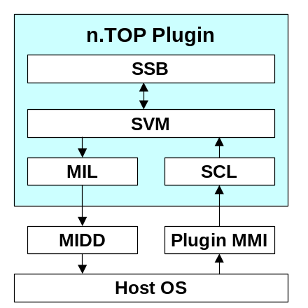
[그림 1] 게임 Plugin의 SW 구조

SSB(SWAP Script Buffer)
SWAP Script가 저장된 메모리를 의미한다. 다운로드 프로시저에 의해 SWAP Script가 다운로드 되어 적재된다.

SVM(SWAP Virtual Machine)
SWAP Script를 해석하여 실행하는 모듈이다. SVM에는 SWAP Script의 OP code 해석과 다운로드용 네트웍 패킷의 해석 및 SCL에 의한 이벤트 처리 기능을 포함하고 있다.

MIL(Mobile Interface Library)
SVM에서 MIDD를 통해 단말기의 HW 및 OS를 제어하는 라이브러리 이다. MIL에는 단말기 LCD용 그래픽 라이브러리를 포함하고 있다.

MIDD(Mobile Interface Device Driver)
MIDD는 상이한 단말기의 HW 및 OS에 대한 표준 Interface를 정의하고, 정의된 표준 Interface에 대한 단말기의 HW 및 OS제어 기능을 제공한다.
MIDD에는 LCD, 오디오, 진동기 등 단말기 HW를 제어하는 함수와 Timer, NV에 관련된 함수와 TCP/IP 또는 Circuit data service를 통한 송신의 기능을 수행하는 20여 개의 함수로 정의된다.
MIDD의 각 함수는 본 문서를 참조하여 단말기 제조사가 직접 구현한다.

SCL(SWAP Control Library)
단말기의 Host MMI에서 다운로드 또는 게임시작 이벤트와 게임 중의 키 입력, 타임아웃 그리고, TCP/IP 또는 Circuit data service를 통한 데이터 수신 이벤트를 SVM에 전달하기 위한 control 함수가 정의되어 있다.

Plugin MMI
단말기 MMI에 구현된 메뉴 모듈로서 SCL의 함수를 호출하여 다운로드나 게임제어를 위한 게임시작, 키 입력, 타임아웃 등의 이벤트를 처리한다. 또한 TCP/IP 또는 Circuit data service를 통한 데이터의 수신 처리도 한다.
Plugin MMI는 본 문서를 참조하여 단말기 제조사에서 직접 구현해야 한다.

Host OS
Host OS는 LCD 출력이나 오디오 출력, Keypad입력과 NV-ROM 읽기, 쓰기 등 단말기 HW를 제어하는 API를 제공해야 한다. 또한 Circuit data service와 TCP/IP Socket API를 제공하여야 한다.

2.2 n.TOP Plugin 소스
SK텔레콤에서 제공되는 프로그램 소스의 구성은 다음과 같다.
[표 1] n.TOP Plugin 소스
파일 이름 | 내 용
SWAP\SWAP.c | SWAP VM과 SCL 함수가 구현되어 있다.
SWAP\SWAPNet.c | 네트웍 관련 SCL 함수가 구현되어 있다.
SWAP\SWAP.h | 단말기 HW Profile 설정, 시스템 변수 및 MIDD와 SCL함수의 definition이 있다.
SWAP\MIDD.c | MIDD 함수를 포함하고 있다.
SWAP\MIL.c | MIL 함수가 구현되어 있다.
SWAP\MIL.h | MIL의 함수 definition이 있다.
SWAP\MILFont.def | 폰트 데이터 이다.
GameMenu.c, MMI.h | 전형적인 Host MMI의 예제이다. (Makefile에 포함시키지 말고 참고로 이용한다.)

2.3 n.TOP Plugin의 포팅
제조사의 n.TOP Plugin 포팅 작업은 다음과 같은 순서로 진행된다.
첫째, SK텔레콤에서 제공하는 소스를 단말기 프로그램의 Makefile에 추가하고, SWAP.h에 단말기 HW Profile에 관련된 정보를 설정한다. 단말기의 HW Profile은 LCD Driver의 종류, Resolution과 Sound의 종류 등이 있다.
둘째, MIDD.c에 포함된 MIDD모듈의 함수 바디를 단말기에 알맞게 작성하고, n.TOP Plugin의 구동에 필요한 WML Script를 작성한다.
세째, Plugin MMI에 필요한 메뉴를 추가하고, 각 이벤트에 대응되는 SCL함수를 호출한다. Plugin MMI의 구현은 GameMenu.c를 참고한다.
구체적인 포팅 방법은 6장~8장을 참고한다.

3. 단말기 요구사항

3.1 WAP Browser
다운로드 서비스는 WAP기반의 n-TOP서비스로 개발되었다. 다운로드를 하기 전에 WAP을 통해 사용자에게 컨텐츠 정보를 제공하므로 단말기는 WAP Browser가 탑재되어 있어야 한다.

3.2 SSB(SWAP Script Buffer)
단말기는 다운로드 받은 SWAP Script를 저장하기 위한 메모리인 SSB(SWAP Script Buffer)를 제공하여야 한다. SSB는 다음과 같은 조건을 만족해야 한다.

최소 32~64Kbyte의 크기
SWAP Script의 크기는 LCD의 종류에 따라 다음 표와 같이 최대 크기가 제한되어 있다. 다운로드 서비스를 위해 단말기는 SWAP Script의 최대 크기를 수용할 수 있는 SSB가 필요하다.
[표 2] SWAP Script의 크기
LCD 종류 | SWAP Script의 최대 크기
Black/White | 32kbytes
Grayscale | 48kbytes
Color | 64kbytes
SSB의 크기가 충분히 크다면 2개 이상의 SWAP Script를 저장할 수 있다. 하지만 현재 규격은 SWAP Script 1개만 저장하는 것으로 가정한다. 추후에 여러 개의 스크립트 저장에 대한 기능을 추가한다.

1000byte 단위의 Block Write
SWAP Script는 1000byte단위의 블록으로 다운로드 되어 저장한다. 따라서 SSB는 1000byte단위로 저장이 가능해야 한다.

Byte단위의 Direct Read
SSB의 SWAP Script는 동작할 때, byte단위로 읽혀 실행 되므로 SSB 는 byte단위의 direct read가 가능해야 한다. SSB의 read는 다운로드 서비스의 동작 속도에 많은 영향을 미치므로 함수를 통한 indirect read는 금지된다.
이상의 조건을 만족하기 위해 SSB 는 다음의 2가지 방법 중에 한가지가 권장된다

Flash Driver방식
Flash memory의 특정 sector를 지정하여 SSB로 사용하는 방법이다. 이 방법은 Flash memory를 사용하므로 rewrite가 번거롭지만, 많은 양의 메모리를 확보할 수 있으며 direct read가 가능하다. Plugin의 MIDD(Mobile Interface Device Driver)에서는 Flash memory의 사용을 가정하여 erase와 block write단계를 구분하였다.

EFS방식
Flash memory의 read/write에 EFS방식을 사용하는 경우 SSB를 EFS에 구현 하는 경우 block단위의 write가 용이하지만, byte단위로 direct read가 불가능 하다. 이 경우 SWAP Script를 실행하기 전에 SSB와 동일한 크기의 RAM buffer에 SWAP Script를 복사하여 실행하여야 한다.
SWAP 은 WAP과 동시에 실행되지 않고 WAP연결이 해제된 후 실행된다. 따라서 단말기의 RAM을 효과적으로 사용하기 위해 WAP과 Plugin의 RAM을 공유하는 방안이 권장된다.

3.3 PTP Data Service
Plugin은 SWAP Script의 종류에 따라 Circuit data service를 이용한 1:1 대전 게임을 제공한다. 이를 위해 단말기는 메뉴모드에서 Circuit Data Service 착신 대기 기능과 발신 기능, 그리고 데이터 송수신 기능이 제공되어야 한다.

void PtpLinkConnect(char *dialStr)
dialStr로 Circuit data service발신을 한다. 연결 결과는 signal로 게임 메뉴에 전달되어야 한다. 예를 들면 게임 메뉴의 CONNECT_SUCCESS_S이벤트를 전달할 수 있다.

void PtpLinkWait(void)
Circuit data service수신 대기를 한다. 연결 결과는 signal로 게임 메뉴에 전달되어야 한다. 예를 들면 게임 메뉴의 CONNECT_SUCCESS_S이벤트를 전달할 수 있다.

int PtpLinkResult()
Circuit data service연결 상태를 확인 한다. 연결된 경우 1, 연결되지 않은 경우 0을 return 한다.

void PtpLinkSend(char *data, byte length)
Circuit data service 연결을 통해 데이터를 발신한다.

int PtpLinkRcv(char *data)
Circuit data service가 연결된 상태에서 수신 버퍼를 확인 한다. 수신 버퍼에 수신된 데이터가 있으면 수신된 데이터 길이가 return된다. Data service task에서는 데이터가 수신된 경우 게임 메뉴로 signal을 전송한다. 예를 들면 RECEIVE_S 이벤트를 전달할 수 있다. 게임 메뉴에서는 signal을 받으면 PtpLinkRcv함수를 이용하여 Return값이 0이 될 때 까지 반복 확인 한다.

void PtpLinkRelease(void)
Circuit data service 연결을 해제하고 관련 workspace를 초기화 한다. 이 함수는 연결이 되지 않은 상태라도 호출될 수 있다.

3.4 TCP/IP Socket API
Plugin은 SWAP Script의 종류에 따라 TCP/IP Socket을 이용한 서버 접속 게임을 제공한다. 이를 위해 단말기는 메뉴모드에서 TCP/IP Socket을 위한 발신 기능, 그리고 데이터 송수신 기능이 제공되어야 한다.

void SvrLinkConnect(char *serverName, word portNo)
serverName, portNo로 TCP/IP Socket연결을 설정한다. 연결된 결과는 signal로 게임 메뉴에 전달된다. 예를 들면 게임 메뉴의 CONNECT_SUCCESS_S이벤트를 전달할 수 있다.

void SvrLinkReconnect(char *serverName, word portNo)
현재 데이터 호가 연결된 경우 serverName, portNo로 TCP/IP Socket의 연결을 재 설정한다. 연결된 결과는 signal로 게임 메뉴에 전달된다. 예를 들면 게임 메뉴의 CONNECT_SUCCESS_S이벤트를 전달할 수 있다.

int SvrLinkResult()
TCP/IP Socket연결 상태를 확인 한다. 연결된 경우 1, 연결되지 않은 경우 0을 return 한다.

void SvrLinkSend(char *data, byte length)
TCP/IP Socket으로 데이터를 발신한다.

int SvrLinkRcv(char *data)
TCP/IP Socket이 연결된 상태에서 수신 버퍼를 확인 한다. 수신 버퍼에 수신된 데이터가 있으면 수신된 데이터 길이가 return된다. Data service task에서는 데이터가 수신된 경우 게임 메뉴로 signal을 전송한다. 예를 들면 RECEIVE_S 이벤트를 전달할 수 있다. 게임 메뉴에서는 signal을 받으면 SvrLinkRcv함수를 이용하여 Return값이 0이 될 때 까지 반복 확인 한다.

void SvrLinkRelease(void)
TCP/IP Socket 연결을 해제한다. TCP/IP 연결이 되지 않은 상태라도 호출될 수 있으며 어떤 경우든지 TCP/IP 연결에 관련된 초기화를 수행한다.

3.5 Online SMS
Plugin은 게임 결과를 서버에 통지하기 위해 Data Service 연결 중에 SMS 발신을 한다. 따라서 단말기는 Online SMS 기능을 제공해야 한다.

3.6 Vocoder Data 재생
Plugin의 기능 중에는 서버로부터 전달 받은 EVRC Vocoder Data를 재생하는 기능이 포함되어 있다. 단말기는 데이터 호의 연결상태와 무관하게 Vocoder Data를 재생하는 기능을 제공해야 한다.

3.7 한글입력 API
Plugin의 기능 중에는 사용자 간의 채팅 기능이 포함되어 있다. 단말기는 한글 입력 API를 제공해야 한다.

4. 메모리

4.1 NV에 저장되는 시스템 변수
Plugin의 운용을 위해 다음과 같은 시스템 변수가 사용된다. 이 변수들은 MIN을 제외하고는 새로운 SWAP Script를 선택하고, 다운로드 받는 과정에서 update되고, SWAP Script를 실행할 때 참조된다.
MIN번호는 다운로드 서버와 연결하여 SWAP Script를 다운로드 받을 때와 게임 서버에 접속한 경우 과금 기록을 위해 사용된다.
[표 3] Plugin의 NV메모리
NV Item | 의 미
char spMIN[] | 단말기의 전화번호. 예를 들면 01190001234
char spUserID[] | 선택한 게임에서 사용하는 사용자 ID
char spGameName[] | 다운로드된 SWAP Script의 이름
WORD spGameCPID | 다운로드된 SWAP Script의 제공 업체 ID
WORD spGameID | 다운로드된 SWAP Script의 ID
BYTE spGameType | SWAP Script의 종류  (0=Stand Alone, 1=Ptp, 2=서버접속 게임)
WORD spGameSize | 다운로드된 SWAP Script의 크기
BYTE spGameMaxUser | 다운로드된 SWAP Script의 사용자 정원  (서버 접속 게임의 경우에만 유효하다)
BYTE *spGameAddr | SWAP Script의 시작 주소
char spDlsIP[] | 다운로드 서버의 IP Address
WORD spDlsPort | 다운로드 서버의 Port
char spSvrIP[] | 게임 서버의 IP Address  (서버 접속 게임의 경우에만 유효하다)
WORD spSvrPort | 게임 서버의 Port  (서버 접속 게임의 경우에만 유효하다)

4.2 RAM에 저장되는 시스템 변수
Plugin의 운용을 위해 다음과 같은 시스템 변수가 사용된다.
[표 4] Plugin의 시스템 변수
시스템 변수 | 의 미
WORD spRunGameCPID | 다운로드할 SWAP Script의 제공 업체 ID
WORD spRunGameID | 다운로드할 SWAP Script의 ID
char spRetURL[] | 게임 Plugin으로 게임을 사용한 후 되돌아가는 URL
char spGameIP[] | 게임 서버의 IP Address
WORD spGamePort | 게임 서버의 Port
WORD spSsID | 서버 연결 게임의 경우 게임 세션 ID
BYTE spSsMyUserID | 서버 연결 게임 또는 1:1 대전게임에서 사용자 ID
char spSsUserID[][] | 서버 연결 게임의 경우 게임 사용자들의 이름
BYTE spSsUserSize | 서버 연결 게임의 경우 게임 세션의 정원
char* spSndChat[] | 발신용 채팅 문자열
char* spRcvChat[] | 수신용 채팅 문자열

5. WML Script
Plugin의 게임 다운로드 서비스의 시나리오에서 첫번째 과정은 WAP에 연결하여 사용자 등록 및 확인을 하고, 게임을 선택하는 것이다. WAP에서 게임을 선택한 경우 WAP은 WML Script를 통해 단말기의 Plugin에 선택한 게임 정보와 다운로드 서버, 게임 서버의 연결 정보를 알려주고, 다운로드가 필요한 경우 다운로드 메뉴를 구동하고, 이미 다운로드된 경우 게임 메뉴를 구동한다. 이러한 기능을 수행하는 WML Script는 다음과 같다.
[표 5] 게임 다운로드 Script Function
항 목 | 설 명
WML Script | GameRun(uid, cpid, gid, dlsIP, dlsPort, svrIP, svrPort, retURL)
Parameters | uid=string : 선택한 게임에서 사용하는 사용자 이름  cpid=integer : 컨텐츠 제공업체의 ID, 범위는 0x0000~0xFFFE  gid=integer : 실행할 게임의 ID, 범위는 0x0000~0xFFFF  dlsIP=string : 다운로드 서버의 IP Address, 예 “game.sinjisoft.com”  dlsPort=integer : 다운로드 서버의 Port, 범위는 0~65535  svrIP=string : 게임 서버의 IP Address  svrPort=integer : 게임 서버의 Port  retURL=string : 게임 종료후 되돌아갈 URL
기능 | WAP에서 실행할 컨텐츠를 선택하면 GameRun script함수를 통해 선택한 컨텐츠의 cpid와 gid를 넘겨주고, 다운로드 받을 서버의 IP와 Port를 넘겨준다. 아울러 컨텐츠 실행을 위해 접속해야 하는 서버의 IP와 Port도 함께 알려준다.  단말기에서는 WAP연결을 중지하고 다운로드 프로그램을 실행한다.
예제 | GameRun(“홍길동”, 0x0001, 0x0010, “download.sinji.com”, 5100, “game.sinji.com”, 4900, “http://www.n-top.com/game/main.wml”);

6. n.TOP Plugin 포팅1: 단말기 HW Profile설정
n.TOP Plugin 포팅의 첫번째 단계로 먼저, 제공된 소스를 단말기 Makefile에 추가하고, SWAP.h에서 단말기의 HW profile을 수정한다. 단말기 HW profile은 다음과 같은 Define constant의 값으로 설정한다.
[표 6] 단말기 HW profile의 종류
Define Constant | 의 미
#define SWAP_LCD_TYPE | LCD의 종류
#define SWAP_LCD_WIDTH | LCD의 가로 Resolution
#define SWAP_LCD_HEIGHT | LCD의 세로 Resolution
#define SWAP_AUDIO_TYPE | 오디오 종류

6.1 LCD 종류 설정
Plugin은 LCD refresh를 효율적으로 수행하기 위해 MIL에서 LCD type에 따라 optimize된 라이브러리를 제공한다. 따라서 단말기의 LCD buffer mapping에 대해 LCD type의 설정이 필요하다. SWAP_LCD_TYPE define constant에 현재 제공되는 LCD Type은 다음과 같다. 만일 단말기의 LCD type이 다음 표에서 제공하는 내용이 아닌 경우 SK텔레콤과 협의하여 추가한다.
[표 7] LCD type의 종류
LCD type value | LcdBuffer의 자료구조
SWAP_LCD_BW_HORIZ | Black/White LCD로서 LCD의 좌측 상단으로부터 오른쪽으로 이동하는 pixel에 대해 LcdBuffer의 첫번째 byte의 MSB부터 한 bit씩 mapping하는 구조이다.
SWAP_LCD_BW_VERT_LF | Black/White LCD로서 LCD의 좌측 상단으로부터 아래로 8개의 pixel이 오른쪽 진행하며 LcdBuffer의 첫번째 byte부터 대응되는 구조이다. 8개의 Pixel중에 위쪽이 LSB, 아래쪽이 MSB에 대응된다.
SWAP_LCD_BW_VERT_MF | Black/White LCD로서 LCD의 좌측 상단으로부터 아래로 8개의 pixel이 오른쪽 진행하며 LcdBuffer의 첫번째 byte부터 대응되는 구조이다. 8개의 Pixel중에 위쪽이 MSB, 아래쪽이 LSB에 대응된다.
SWAP_LCD_GRAY_VERT | 4Grayscale LCD로서 LCD의 좌측 상단으로부터 오른쪽으로 이동하는 pixel에 대해 LcdBuffer의 첫번째 byte의 MSB부터 두 bit씩 mapping하는 구조이다.
SWAP_LCD_GRAY_HORIZ | 4Grayscale LCD로서 LCD의 좌측 상단으로부터 아래로 4개의 pixel이 오른쪽 진행하며 LcdBuffer의 첫번째 byte부터 대응되는 구조이다. 4개의 Pixel중에 위쪽이 MSB, 아래쪽이 LSB에 대응된다.

6.2 LCD Resolution 설정
단말기 LCD의 가로, 세로 pixel resolution 값을 SWAP_LCD_WIDTH, SWAP_LCD_HEIGHT define constant에 정의한다. LCD resolution의 가로, 세로의 범위는 최대 256이다.

6.3 오디오 종류
단말기 오디오의 종류는 현재 Buzzer와 MA1음원이 지원된다. 이 이외의 오디오를 사용하는 경우 SK텔레콤과 협의하여 추가한다.
[표 8] 오디오 종류
오디오 종류 | 의 미
SWAP_AUDIO_BUZZER | 부저를 사용한다.
SWAP_AUDIO_MA1 | YAMAHA MA1음원을 사용한다.

7. 게임 Plugin 포팅2: MIDD구현
MIDD.c는 단말기의 HW와 OS를 제어하는 device driver 함수들을 포함하고 있다. 각 midd함수 들은 argument와 return값의 의미가 정의되어 있고, 함수 바디부분은 비어 있다. 제조사에서는 MIDD.c에 단말기 공용 헤더 및 필요한 헤더 파일을 추가하고 각 midd함수의 바디부분을 구현한다. midd함수들의 기능과 argument의 의미와 return값의 의미는 다음과 같다.

7.1 WAP관련

void midd_StoreRunInfo(char *uid, int cpid, int gid, char *dlsIP, int dlsPort, char *svrIP, int svrPort, char *retURL)
GameRun WML Script에 의해 호출되는 함수이다. Argument로 전달되는 게임 정보를 대응되는 시스템 변수에 저장하고 NV-ROM에 저장한다.

void midd_BackToWap(char *url)
SWAP루틴을 종료하고 지정된 url로 WAP을 연결한다.

7.2 SSB제어

void midd_DeleteScript(void)
새로운 SWAP Script를 다운로드 하기 전에 기존에 SSB에 저장된 SWAP Script를 삭제한다. Flash driver를 사용하는 경우 Flash sector erase를 수행한다.

int midd_LoadGameScript(const WORD gid, const WORD gver)
SSB의 SWAP Script를 실행하기 전에 호출된다. EFS방식으로 SSB를 구현한 경우 SSB에서 RAM의 buffer로 복사하는 작업을 수행한다.
그리고, spGameAddr에 SWAP Script의 시작 주소를 할당한다. 함수가 올바로 동작한 경우 1, 오류가 발생한 경우 0을 return 한다.

void midd_WriteScriptInit(const char *gameName, const WORD size)
SSB에 SWAP Script를 저장하기 전에 SWAP Script의 이름과 크기를 참조하여 SSB를 초기화 한다. EFS를 사용하는 경우 EFS 파일 이름을 설정하고, SSB크기를 확보한다.

void midd_WriteScriptBlock(const int block, const BYTE* data, const int size)
SSB에 SWAP Script 블럭을 저장한다. block는 0부터 SWAP Script 블럭의 인덱스, data는 블럭 데이터, size는 블럭의 크기를 의미한다. 블럭의 크기는 1000byte단위로 호출되며 마지막 블럭의 경우 1000byte 이하로 호출된다.

void midd_WriteScriptInfo(const char *gameName, const WORD gid, const WORD gver, const BYTE gtype, const BYTE maxUser, const WORD size)
SWAP Script의 모든 블럭을 저장하여 다운로드가 완료된 경우, 게임정보를 update하기 위해 호출된다. Argument로 전달되는 게임정보는 대응되는 시스템 변수에 지정하고, NV-ROM에 저장한다. SWAP Script다운로드는 midd_WriteScriptInfo가 실행되어야 정상적으로 완료된다.

void midd_DownloadDisplay(const int down, const int size)
SWAP Script다운로드 도중 다운로드 진행상황을 LCD에 출력하는 함수이다. down은 현재까지 수신된 데이터 크기를 의미하며 size는 전체 데이터의 크기를 의미한다.

7.3 LCD/Audio 제어

void midd_PlayVocoder(const WORD* data, const int size)
data가 지정하고 있는 Vocoder 데이터를 스피커로 재생한다. size는 데이터의 byte크기이다.

void midd_StopVocoder()
현재 재생중인 Vocoder 데이터를 중지한다.

void midd_DrawLcd()
g_LcdBuffer에 저장된 LCD이미지를 단말기 LCD에 출력하는 함수이다. g_LcdBuffer의 포맷은 SWAP_LCD_TYPE에 지정한대로 단말기의 LCD driver에서 사용하는 buffer와 동일한 포맷이 될 수 있도록 MIL에서 제공한다.
제조사에서는 g_LcdBuffer에 그려진 LCD이미지를 단말기의 LCD에 출력하는 부분을 구현한다. 일반적으로 단말기 LCD driver의 버퍼로 memory copy하고 LCD task에 update를 지시하는 단계로 구성된다.

void midd_PlaySound(byte* data, int size)
SWAP_AUDIO_TYPE에 정의된 멜로디 종류에 따라 알맞은 방법으로 멜로디 데이터를 연주한다.
SWAP_AUDIO_BUZZER의 경우 data는 아래 표의 S_NoteType의 포인터이고, len는 S_NoteType의 데이터 크기를 의미한다. 부저의 경우 멜로디는 단일채널을 사용한다고 가정한다. 즉 멜로디 연주 중에 새로운 멜로디 연주를 요구하면 자동적으로 이전의 멜로디는 취소된다. 제조사는 data의 내용을 단말기의 멜로디 구조로 변환하여 부저나 스피커로 연주한다.
[표 9] 부저 멜로디의 자료구조
변 수 | 자 료 구 조
data | typedef struct _S_NoteType {  int Note; // 음 높이  int Milisec; // milisec단위의 연주 길이  } S_NoteType;
Note | enum {  SWAP_NOTE_G3, // 3옥타브 솔  . . .  SWAP_NOTE_G6, // 6옥타브 솔  SWAP_NOTE_R, // 쉼표  SWAP_NOTE_END // 악보끝  } S_NoteDef;
SP_AUDIO_MA1의 경우 data는 YAMAHA MA1음원용 멜로디 데이터의 주소를 의미하고, size는 데이터의 byte size를 의미한다.

void midd_StopSound()
현재 연주중인 게임 멜로디의 연주를 중지한다.

void midd_StartVib(int sec)
sec초동안 진동기를 울린다. 진동기는 사용자의 캐릭터가 충격을 받은 경우 Force feed-back의 효과로 사용한다. 소모전류를 고려하여 제조사에서는 진동기를 울리지 않을 수 도 있다.

void midd_StopVib()
진동기의 울림을 정지한다.

7.4 Timer 제어

void midd_StartTimer(int milisec)
게임을 위한 milisec시간의 타이머를 구동한다. 타이머는 단발로 동작하며, 타임아웃 시 SCL에 정의된 scl_TimeOut함수를 호출하도록 구현한다. milisec는 천분의 일초 단위이다.

void midd_StopTimer()
midd_StartTimer에 의해 구동 된 타이머를 중지시킨다.

7.5 Network API

void midd_SendData(byte *data, int len)
data가 가리키는 버퍼의 len만큼 Circuit data service 또는 TCP/IP Socket으로 송신한다. Circuit data service와 TCP/IP Socket의 구분은 내부적으로 flag를 두어 구분한다.

void midd_SessionDisplay(void)
서버 접속 게임을 실행할때, 게임방에 참석한 경우, 게임방에 참석한 사용자 들의 목록을 LCD에 출력한다.

7.6 SMS API

void midd_SendSMS(char *dial, byte *data, int len)
지정된 dial로 data의 내용을 SMS 발신한다. midd_SendSMS는 데이터 호가 연결된 상태에서 호출되므로 online SMS 로 발신이 가능해야 하며, 전송 실패시 자동으로 재 전송하여야 한다.

7.7 Common API

void midd_RandomSeed(const int seed)
Pseudo random 을 seed로 초기화 한다.

int midd_Random(const int begin, const int end)
begin~end -1까지의 범위에서 random값을 return한다.

int midd_RandomRatio(const int ratio)
0에서 100사이의 난수값을 발생시켜 ratio보다 작은 경우 1, 큰경우 0을 return한다. ratio의 범위는 0~100사이이다.

void midd_GetDate(INT2 *year, INT2 *month, INT2 *day, INT2 *hour, INT2 *min, INT2 *sec, INT2 *wday)
Call by address로 전달된 파라메터에 현재 날짜(year, month, day)와 시간(hour, min, sec), 그리고 요일(wday)을 저장한다. year의 범위는 2000~, month의 범위는 1~12, day의 범위는 1~31, hour의 범위는 0~23, min의 범위는 0~59, sec의 범위는 0~59, wday의 범위는 0(일요일)~6 사이의 값이다.

void midd_TextEdit(const int event, const int keycode)
단말기의 한글 입력 API를 통해 swSndChat에 값을 채운다. midd_TextEdit 함수는 단발성 호출의 함수가 아니라 이벤트와 keycode에 의해 반복적으로 호출되며 내부적으로 한글 오토마타를 동작시켜야 하는 함수이다. 이벤트 파라메터의 의미는 다음 표와 같고, keycode는 게임 메뉴의 코드와 같다.
[표 10] midd_TextEdit의 event
이벤트 | 의 미
STE_START | swSndChat를 초기 문자열로 한글 입력을 시작한다.
STE_KEYPRESS | 사용자의 키입력에 대해 swSndChat에 한글을 조합하고 LCD에 출력한다.
STE_REDRAW | LCD에 출력한다.

8. 게임 Plugin 포팅3: Host MMI 작성
마지막으로 단말기 제조사는 단말기의 MMI에 n.TOP Plugin을 동작시키는 Plugin MMI를 구현하여야 한다. Plugin MMI는 WAP에서 게임을 선택하여 WML Script의 GameRun 함수가 실행되면 WAP을 종료하고 자동으로 실행되어야 한다. 또한 SSB에 SWAP Script가 다운로드 되어 있다면 별도의 시작 메뉴를 통해 Plugin MMI를 시작할 수 있어야 한다. 1:1 대전 게임이나 게임서버 접속 게임의 경우 자동으로 Data Service 연결을 시작할 수 있어야 한다.
Plugin MMI는 다음 그림과 같은 몇 개의 메뉴 함수들로 구성된다. Plugin MMI의 실행 순서는 SWAP Script의 종류에 따라 달라진다.
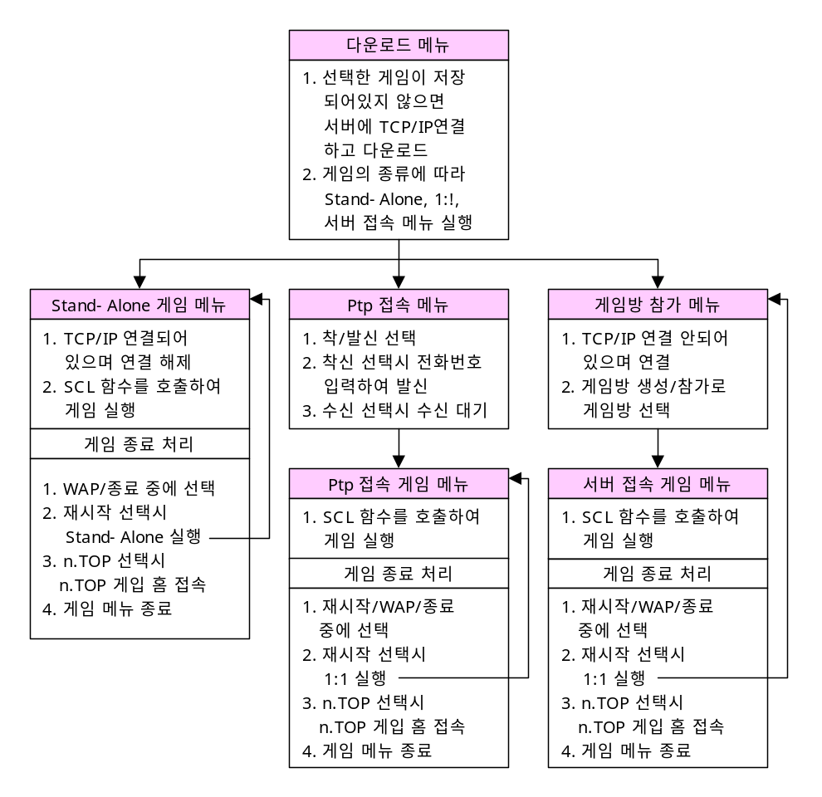
[그림 2] 게임메뉴의 구조
각각의 게임메뉴에서는 타임아웃과 사용자의 키 조작과 같은 이벤트에 따라 알맞은 SCL함수를 호출하여야 한다. SCL함수의 내용은 다음과 같다.

8.1 다운로드 메뉴
다운로드 메뉴는 WAP에서 게임을 선택하여 GameRun함수에 의해 게임이 시작될 때, 다운로드가 필요한 경우 수행되는 메뉴이다. 다운로드가 필요한 경우는 svRunGameCPID나 svRunGameID가 svGameCPID와 svGameID와 다른 경우 이다.
만일 WAP에서 선택한 게임이 현재 SSB에 저장된 게임이라면 다운로드 메뉴를 수행하지 않고 svGameType에 따라 게임 메뉴를 실행한다.
다운로드 메뉴의 개략적인 예는 다음과 같다.
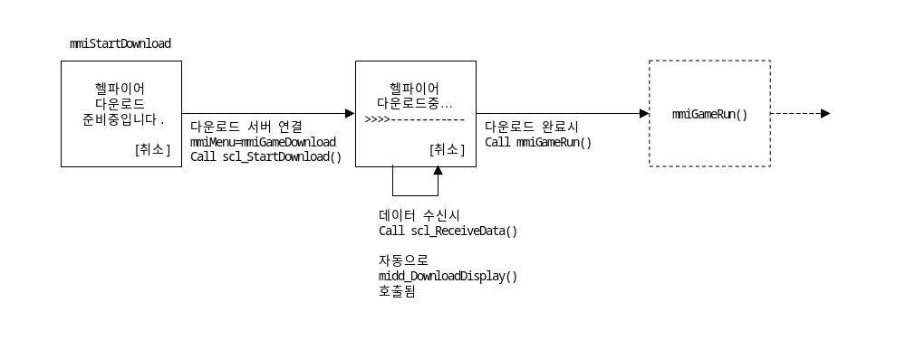
[그림 3] SWAP Plugin 다운로드 과정

다운로드 과정에서 데이터의 수신과 SSB에 저장하는 작업은 MIDD의 다운로드 관련 함수 들이 이용된다. 다음은 다운로드 메뉴 사상이 담겨있는 프로그램 예이다.

void mmiStartDownload()
{
scl_InitSwap(128, 80);
// 다운로드 시작 메시지 출력
uiMsgDisplay(dlStartMsg, 2, 0);
// 다운로드 connect
mmiConnectReason = 0;
mmiTcpConnect(svDlsIP, svDlsPort);
}

void mmiGameDownload(int state, int data)
{
static byte reason; // 0=다운로드 timer, 1=메시지 timer
int ret;

switch (state) {

case ENTRANCE_S:

// 연결 성공시 다운로드 시작
scl_StartDownload();
// 다운로드 timer 호출
reason = 0;
midd_StartTimer(DOWNLOAD_TIMEOUT);
break;

case RECEIVE_S:

// 다운로드 데이터 수신 처리
while ((mmiRcvBufLen = SvrLinkRcv(mmiRcvBuf)) > 0) {
ret = scl_ReceiveData((BYTE*)mmiRcvBuf, mmiRcvBufLen);
// 다운로드 완료시 게임시작
if (ret == MMI_RCV_DLCOMP) {
if (svGameType != 3)
SvrLinkRelease();
mmiGameRun();
return;
}
}

// 다운로드 timer 호출
reason = 0;
midd_StartTimer(DOWNLOAD_TIMEOUT);
break;

case TIMEOUT_S:

switch (reason) {

case 0: // 다운로드 timeout

// 다운로드 재시도...
if (scl_RetryDownload()) {
// 다운로드 실패 메시지 출력
uiMsgDisplay(dlFailMsg, 2, 0);
// 다운로드 중지
SvrLinkRelease();

// 메시지 timer 호출
reason = 1;
midd_StartTimer(2000);
}
break;

case 1: // 메시지 timeout
mmiExit();
break;
}
break;

case KEYIN_S:

if (data == END_K) {
// 다운로드 취소 메시지 출력
uiMsgDisplay(dlCancelMsg, 2, 0);
// 다운로드 중지
SvrLinkRelease();
// 메시지 timer 호출
reason = 1;
midd_StartTimer(2000);
}
break;

case EXIT_S:

// 다운로드 취소 메시지 출력
uiMsgDisplay(dlCancelMsg, 2, 0);
// 다운로드 중지
SvrLinkRelease();
// 메시지 timer 호출
reason = 1;
midd_StartTimer(2000);
break;
}
}
[그림 4] 다운로드 메뉴 예

다운로드 메뉴에서 사용하는 SCL함수는 다음과 같다.

void scl_StartDownload(void)
다운로드를 시작한다. scl_StartDownload 함수는 다운로드 서버에 svRunGameCPID와 svRunGameID를 키로 하여 다운로드를 요구한다.

int scl_RetryDownload(void)
다운로드 요구 후에 타임아웃이 걸린 경우 재 다운로드를 요구한다. 재 다운로드는 3회까지 시도되며 연속으로 실패한 경우 다운로드가 취소된다.

int scl_ReceiveData(BYTE* Data, WORD nLength)
scl_ReceiveData는 다운로드 완료시 2를 return 한다.

8.2 게임 실행 메뉴
게임 실행 메뉴는 svGameType에 따라 Stand-alone게임과 Ptp 접속 게임, 그리고 서버 접속 게임으로 구분된다. 게임 실행 메뉴에서 공통적으로 사용되는 SCL함수는 다음과 같다.

void scl_InitSwap(int width, int height)
width와 height로 LCD driver를 초기화 한다. scl_InitSwap은 단말기의 전원이 켜지고 SWAP 관련 함수들이 호출되기 전에 최초로 호출해야 한다.

void scl_StartGame()
게임 실행 메뉴가 처음으로 시작할 때 호출되는 함수이다. 만일 SWAP Script의 알고리즘에 의해 게임이 종료된 경우 0을 return하고 게임이 계속 진행되는 경우 1을 return한다.

void scl_EndGame()
END키를 누르거나 MMI에 정의된 게임 종료 조건에 따라 게임을 종료하는 경우에 호출되는 함수이다. scl_EndGame함수에서는 저장이 필요한 게임정보를 저장한다.

void scl_TimeOut()
midd_StartTimer에 의해 구동 된 타이머가 타임 아웃 된 경우 호출되는 함수이다. 게임은 반복적으로 midd_StartTimer함수에서 생성된 타이머에 의해 scl_Timeout함수가 수행되는 구조로 실행된다.
만일 SWAP Script의 알고리즘에 의해 게임이 종료된 경우 0을 return하고 게임이 계속 진행되는 경우 1을 return한다.

void scl_KeyPress(int Keycode)
사용자가 키를 누른 경우 호출되는 함수이다. Keycode값은 [0]~[9], [*], [#]과 일반적인 단말기의 Softkey에 대해 다음 표와 같이 정의하여 사용한다.
만일 SWAP Script의 알고리즘에 의해 게임이 종료된 경우 0을 return하고 게임이 계속 진행되는 경우 1을 return한다.
[표 11] Key값의 define constant
파라메터 | 자 료 구 조
Numeric  Keycode | #define SWAP_KEY_0  #define SWAP_KEY_1  #define SWAP_KEY_2  #define SWAP_KEY_3  #define SWAP_KEY_4  #define SWAP_KEY_5  #define SWAP_KEY_6  #define SWAP_KEY_7  #define SWAP_KEY_8  #define SWAP_KEY_9  #define SWAP_KEY_STAR  #define SWAP_KEY_SHARP  #define SWAP_KEY_CLR  #define SWAP_KEY_SND  #define SWAP_KEY_END
Soft  Keycode | #define SWAP_KEY_LEFT  #define SWAP_KEY_RIGHT  #define SWAP_KEY_UP  #define SWAP_KEY_DOWN  #define SWAP_KEY_OK

void scl_ReceiveData(byte* data, int Length)
Ptp 또는 서버 접속 게임의 경우, 네트웍에서 데이터를 수신하였을 때 수신 데이터와 함께 호출되는 함수이다.
만일 SWAP Script의 알고리즘에 의해 게임이 종료된 경우 0을 return하고 게임이 계속 진행되는 경우 1을 return한다.

다음은 게임 실행 메뉴와 Stand-Alone게임 메뉴의 사상이 담겨있는 프로그램 예이다.

void mmiGameRun()
{
scl_InitSwap(128, 80);

midd_LoadGameScript(svGameCPID, svGameID);

switch (svGameType) {

case 1: // Stand-alone game
mmiMenu = mmiStandAloneGameRun;
mmiMenu(ENTRANCE_S, 0);
break;

case 2: // Phone-to-phone game
mmiMenu = mmiPtpGameSelect;
mmiMenu(ENTRANCE_S, 0);
break;

case 3: // Server game
mmiMenu = mmiSvrGameSelect;
mmiMenu(ENTRANCE_S, 0);
break;
}
}

void mmiStandAloneGameRun(int state, int data)
{
switch (state) {

case ENTRANCE_S:

// 게임 시작
scl_StartGame();
break;

case TIMEOUT_S:
scl_TimeOut();
break;

case KEYIN_S:
switch (data) {
case DIGIT1_K: scl_KeyPress(SWAP_KEY_1); break;
case DIGIT2_K: scl_KeyPress(SWAP_KEY_2); break;
case DIGIT3_K: scl_KeyPress(SWAP_KEY_3); break;
case DIGIT4_K: scl_KeyPress(SWAP_KEY_4); break;
case DIGIT5_K: scl_KeyPress(SWAP_KEY_5); break;
case DIGIT6_K: scl_KeyPress(SWAP_KEY_6); break;
case DIGIT7_K: scl_KeyPress(SWAP_KEY_7); break;
case DIGIT8_K: scl_KeyPress(SWAP_KEY_8); break;
case DIGIT9_K: scl_KeyPress(SWAP_KEY_9); break;
case DIGIT0_K: scl_KeyPress(SWAP_KEY_0); break;
case LEFT_K: scl_KeyPress(SWAP_KEY_LEFT); break;
case RIGHT_K: scl_KeyPress(SWAP_KEY_RIGHT); break;
case UP_K: scl_KeyPress(SWAP_KEY_UP); break;
case DOWN_K: scl_KeyPress(SWAP_KEY_DOWN); break;
case OK_K: scl_KeyPress(SWAP_KEY_OK); break;
case STAR_K: scl_KeyPress(SWAP_KEY_STAR); break;
case SHARP_K: scl_KeyPress(SWAP_KEY_SHARP); break;
case CLR_K: scl_KeyPress(SWAP_KEY_CLR); break;
case SND_K: scl_KeyPress(SWAP_KEY_SND); break;
case END_K:
scl_EndGame();
mmiExit();
break;
}
break;

case EXIT_S:

scl_EndGame();
mmiExit();
break;
}
}
[그림 5] Stand-Alone 게임 메뉴 예

8.3 PTP접속 메뉴
다운로드가 완료되고 게임을 시작할 때 svGameType이 1인 경우 PTP접속 게임을 의미한다. PTP접속 게임의 경우 게임을 하기 전에 먼저 Circuit data service연결을 해야 한다. Ptp접속 메뉴는 게임 발신과 게임 수신의 2종류가 있다.
네트웍 게임에서는 svSsMyUserID로 네트웍 게임 내에서의 ID를 정하는데 PTP접속 게임의 경우 항상 발신측이 0, 수신측이 1이 된다. PTP접속 메뉴의 개략적인 구조는 다음과 같다.
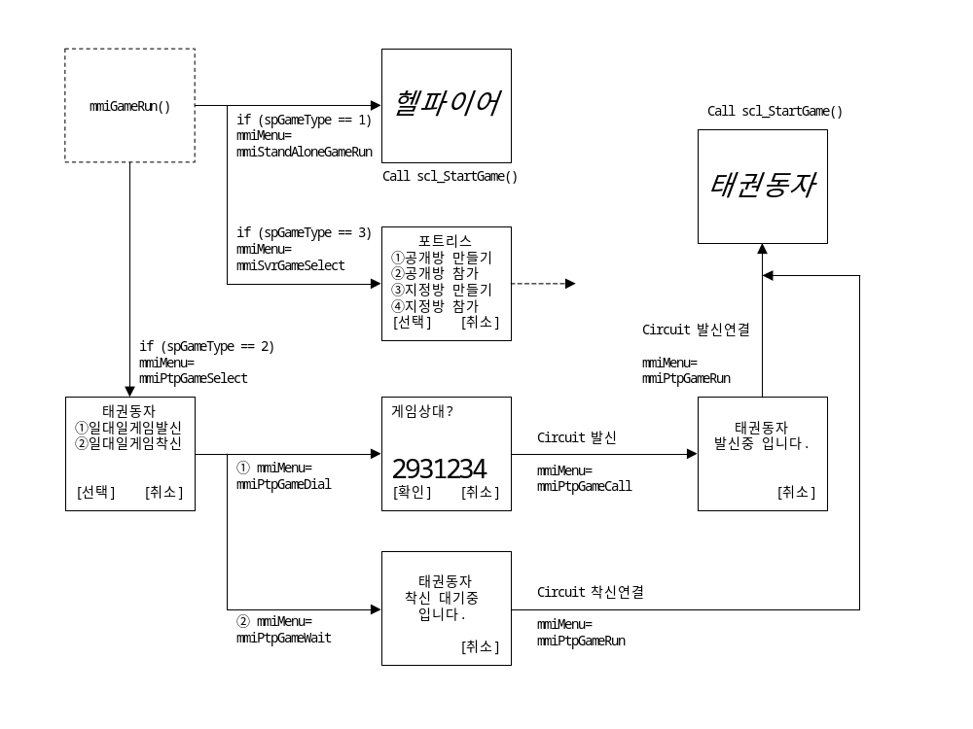
[그림 6] PTP게임 메뉴의 구조

다음은 PTP게임 메뉴의 사상이 담겨있는 프로그램 예제이다.

void mmiPtpGameSelect(int state, int data)
{
static int Cursor, Index;

switch (state) {

case ENTRANCE_S:

Cursor = 0;
Index = 0;
uiMenuDisplay(ptpGameSelMenuText, 4, Cursor, Index);
break;

case KEYIN_S:

switch (data) {
case DIGIT1_K:
case DIGIT2_K:
Cursor = data - DIGIT1_K;
case LEFT_K:
case OK_K:
if (Cursor == 0) {
// 일대일 발신 선택
mmiMenu = mmiPtpGameDial;
mmiMenu(ENTRANCE_S, 0);
}
else {
// 일대일 착신 선택
mmiMenu = mmiPtpGameWait;
mmiMenu(ENTRANCE_S, 0);
}
break;

case RIGHT_K:
case CLR_K:
case END_K:
// 취소 선택
mmiExit();
break;

case UP_K:
case SHARP_K:
Cursor = (Cursor + 1)%2;
uiMenuDisplay(ptpGameSelMenuText, 4, Cursor, Index);
break;

case DOWN_K:
case STAR_K:
Cursor = (Cursor + 1)%2;
uiMenuDisplay(ptpGameSelMenuText, 4, Cursor, Index);
break;
}
break;

case EXIT_S:

PtpLinkRelease();
mmiExit();
break;
}
}

void mmiPtpGameDial(int state, int data)
{
int len;

switch (state) {

case ENTRANCE_S:

len = strlen(mmiDialStr);
uiInputNumber(title, mmiDialStr);
break;

case KEYIN_S:

len = strlen(mmiDialStr);
switch (data) {
case DIGIT1_K:
case DIGIT2_K:
case DIGIT3_K:
case DIGIT4_K:
case DIGIT5_K:
case DIGIT6_K:
case DIGIT7_K:
case DIGIT8_K:
case DIGIT9_K:
if (len < 11) {
mmiDialStr[len++] = '1' + data - DIGIT1_K;
mmiDialStr[len] = '\0';
uiInputNumber(title, mmiDialStr);
}
break;
case DIGIT0_K:
if (len < 11) {
mmiDialStr[len++] = '0';
mmiDialStr[len] = '\0';
uiInputNumber(title, mmiDialStr);
}
break;

case LEFT_K:
case OK_K:
if (len > 0) {
// NV-ROM 에 발신번호 저장
mmiMenu = mmiPtpGameCall;
mmiMenu(ENTRANCE_S, 0);
}
break;
case RIGHT_K:
// 취소 선택, mmiPtpGameSelect로 메뉴 이동
mmiMenu = mmiPtpGameSelect;
mmiMenu(ENTRANCE_S, 0);
break;
case END_K:
// 종료 선택
mmiExit();
break;
case CLR_K:
case SHARP_K:
// 지움 선택
if (len > 0) {
mmiDialStr[--len] = '\0';
uiInputNumber(title, mmiDialStr);
}
break;
}
break;

case EXIT_S:

PtpLinkRelease();
mmiExit();
break;
}
}

void mmiPtpGameCall(int state, int data)
{
switch (state) {

case ENTRANCE_S:

uiMsgDisplay(ptpGameCallMsg, 2, 1);
// 일대일 발신
PtpLinkConnect(mmiDialStr);
break;

case CONNECT_SUCCESS_S:

// 연결 성공
svSsMyUserID = 0; // 발신=0, 수신=1
mmiMenu = mmiPtpGameRun;
mmiMenu(ENTRANCE_S, 0);
break;

case CONNECT_FAIL_S:

// 연결 실패
PtpLinkRelease();
mmiMenu = mmiPtpGameSelect;
mmiMenu(ENTRANCE_S, 0);
break;

case EXIT_S:

PtpLinkRelease();
mmiExit();
break;
}
}

void mmiPtpGameWait(int state, int data)
{
switch (state) {

case ENTRANCE_S:

uiMsgDisplay(ptpGameWaitMsg, 2, 1);
// 일대일 착신모드
PtpLinkWait();
break;

case CONNECT_SUCCESS_S:

// 연결 성공
svSsMyUserID = 1; // 발신=0, 수신=1
mmiMenu = mmiPtpGameRun;
mmiMenu(ENTRANCE_S, 0);
break;

case CONNECT_FAIL_S:

// 연결 실패
PtpLinkRelease();
mmiMenu = mmiPtpGameSelect;
mmiMenu(ENTRANCE_S, 0);
break;

case KEYIN_S:

switch (data) {
case RIGHT_K: // 취소키, mmiPtpGameSelect로 메뉴 이동
PtpLinkRelease();
mmiMenu = mmiPtpGameSelect;
mmiMenu(ENTRANCE_S, 0);
break;
case END_K: // 종료키
PtpLinkRelease();
mmiExit();
break;
}
break;

case EXIT_S:

PtpLinkRelease();
mmiExit();
break;
}
}

void mmiPtpGameRun(int state, int data)
{
switch (state) {

case ENTRANCE_S:

// 일대일 게임 시작
scl_StartGame();
break;

case RECEIVE_S:

while ((mmiRcvBufLen = PtpLinkRcv(mmiRcvBuf)) > 0)
scl_ReceiveData((BYTE*)mmiRcvBuf, mmiRcvBufLen);
break;

case TIMEOUT_S:

scl_TimeOut();
break;

case KEYIN_S:

switch (data) {
case DIGIT1_K: scl_KeyPress(SWAP_KEY_1); break;
case DIGIT2_K: scl_KeyPress(SWAP_KEY_2); break;
case DIGIT3_K: scl_KeyPress(SWAP_KEY_3); break;
case DIGIT4_K: scl_KeyPress(SWAP_KEY_4); break;
case DIGIT5_K: scl_KeyPress(SWAP_KEY_5); break;
case DIGIT6_K: scl_KeyPress(SWAP_KEY_6); break;
case DIGIT7_K: scl_KeyPress(SWAP_KEY_7); break;
case DIGIT8_K: scl_KeyPress(SWAP_KEY_8); break;
case DIGIT9_K: scl_KeyPress(SWAP_KEY_9); break;
case DIGIT0_K: scl_KeyPress(SWAP_KEY_0); break;
case LEFT_K: scl_KeyPress(SWAP_KEY_LEFT); break;
case RIGHT_K: scl_KeyPress(SWAP_KEY_RIGHT); break;
case UP_K: scl_KeyPress(SWAP_KEY_UP); break;
case DOWN_K: scl_KeyPress(SWAP_KEY_DOWN); break;
case OK_K: scl_KeyPress(SWAP_KEY_OK); break;
case STAR_K: scl_KeyPress(SWAP_KEY_STAR); break;
case SHARP_K: scl_KeyPress(SWAP_KEY_SHARP); break;
case CLR_K: scl_KeyPress(SWAP_KEY_CLR); break;
case SND_K: scl_KeyPress(SWAP_KEY_SND); break;
case END_K:
scl_EndGame();
PtpLinkRelease();
mmiExit();
break;
}
break;

case EXIT_S:

scl_EndGame();
PtpLinkRelease();
mmiExit();
break;
}
}
[그림 7] PTP접속 게임 메뉴 예

8.4 서버 접속 메뉴
다운로드가 완료되고 게임을 시작할 때 svGameType이 2인 경우 서버 접속 게임을 의미한다. 서버 접속 게임의 경우 게임을 하기 전에 먼저 TCP/IP연결을 해야 한다.
서버 접속 게임메뉴는 게임 이외의 응용 프로그램 스크립트를 고려하여 svSsMyUserID를 게임 내부의 알고리즘으로 지정한다. 서버 접속 메뉴의 구조는 다음과 같다.
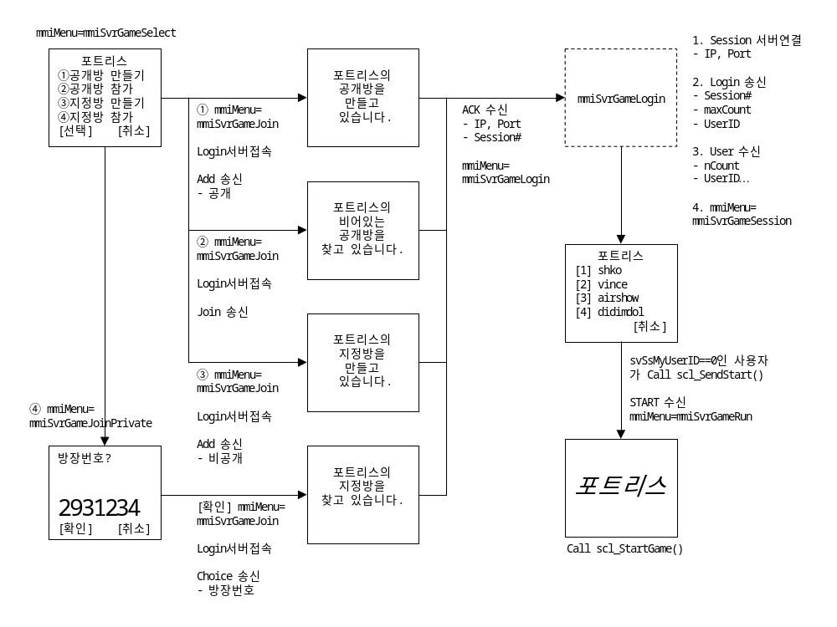
[그림 8] 서버 접속 게임메뉴의 구조

다음은 PTP게임 메뉴의 사상이 담겨있는 프로그램 예제이다.

void mmiSvrGameSelect(int state, int data)
{
static int Cursor, Index;

switch (state) {

case ENTRANCE_S:

Cursor = 0;
Index = 0;
uiMenuDisplay(svrGameSelMenuText, 6, Cursor, Index);
break;

case KEYIN_S:

switch (data) {
case DIGIT1_K:
case DIGIT2_K:
case DIGIT3_K:
case DIGIT4_K:
Cursor = data - DIGIT1_K;
case LEFT_K:
case OK_K:
mmiSvrJoin = Cursor;

if (Cursor < 3) {
switch (mmiSvrJoin) {
case 0: // Add-공개 메시지 송신
uiMsgDisplay(svrGameAddMsg, 2, 0);
break;
case 1: // Join 메시지 송신
uiMsgDisplay(svrGameJoinMsg, 2, 0);
break;
case 2: // Add-비공개 메시지 송신
uiMsgDisplay(svrGameAddPrvMsg, 2, 0);
break;
}

// Login server connect
mmiConnectReason = 1;
mmiTcpConnect(svSvrIP, svSvrPort);
}
else {
mmiMenu = mmiSvrGameJoinPrivate;
mmiMenu(ENTRANCE_S, 0);
}
break;

case RIGHT_K:
case CLR_K:
SvrLinkRelease();
mmiExit();
midd_BackToWap(svRetURL);
break;

case END_K:
mmiExit();
break;

case UP_K:
case SHARP_K:
Cursor = (Cursor + 3)%4;
uiMenuDisplay(svrGameSelMenuText, 6, Cursor, Index);
break;

case DOWN_K:
case STAR_K:
Cursor = (Cursor + 1)%4;
uiMenuDisplay(svrGameSelMenuText, 6, Cursor, Index);
break;
}
break;

case EXIT_S:

SvrLinkRelease();
mmiExit();
break;
}
}

void mmiSvrGameJoinPrivate(int state, int data)
{
char *title = "GAMEROOM MASTER DIAL ";
int len;

switch (state) {

case ENTRANCE_S:

// NV-ROM 에서 발신번호 가져오기
len = strlen(mmiDialStr);
uiInputNumber(title, mmiDialStr);
break;

case KEYIN_S:

len = strlen(mmiDialStr);

switch (data) {
case DIGIT1_K:
case DIGIT2_K:
case DIGIT3_K:
case DIGIT4_K:
case DIGIT5_K:
case DIGIT6_K:
case DIGIT7_K:
case DIGIT8_K:
case DIGIT9_K:
if (len < 11) {
mmiDialStr[len++] = '1' + data - DIGIT1_K;
mmiDialStr[len] = '\0';
uiInputNumber(title, mmiDialStr);
}
break;
case DIGIT0_K:
if (len < 11) {
mmiDialStr[len++] = '0';
mmiDialStr[len] = '\0';
uiInputNumber(title, mmiDialStr);
}
break;

case LEFT_K:
case OK_K:
if (len > 0) {
// NV-ROM 에 발신번호 저장
// Choice 메시지 송신
uiMsgDisplay(svrGameJoinPrvMsg, 2, 0);
// Login server connect
mmiConnectReason = 1;
mmiTcpConnect(svSvrIP, svSvrPort);
}
break;

case RIGHT_K:
// 취소 선택, mmiSvrGameSelect로 메뉴 이동
mmiMenu = mmiSvrGameSelect;
mmiMenu(ENTRANCE_S, 0);
break;

case END_K:
// 종료 선택
mmiExit();
break;

case CLR_K:
case SHARP_K:
// 지움 선택
if (len > 0) {
mmiDialStr[--len] = '\0';
uiInputNumber(title, mmiDialStr);
}
break;
}
break;

case EXIT_S:

SvrLinkRelease();
mmiExit();
break;
}
}

void mmiSvrGameJoin(int state, int data)
{
int ret;

switch (state) {

case ENTRANCE_S:

scl_SendJoin(mmiSvrJoin, mmiDialStr);
break;

case TIMEOUT_S:

// 서버게임 선택으로 이동
mmiMenu = mmiSvrGameSelect;
mmiMenu(ENTRANCE_S, 0);
break;

case RECEIVE_S:

// ACK 수신하면 mmiSvrGameLogin 메뉴로 이동
while ((mmiRcvBufLen = PtpLinkRcv(mmiRcvBuf)) > 0) {
ret = scl_ReceiveData((BYTE*)mmiRcvBuf, mmiRcvBufLen);
if (ret == MMI_RCV_ACK) {
// Session server connect
mmiConnectReason = 2;
mmiTcpConnect(svGameIP, svGamePort);
}
}
break;

case KEYIN_S:

switch (data) {

case RIGHT_K:
case CLR_K:
// 게임서버 연결취소
uiMsgDisplay(svrGameFailMsg, 2, 0);
SvrLinkRelease();
midd_StartTimer(2000);
break;

case END_K:
// 게임서버 연결종료
SvrLinkRelease();
mmiExit();
break;
}
break;

case EXIT_S:

SvrLinkRelease();
mmiExit();
break;
}
}

void mmiSvrGameLogin(int state, int data)
{
int ret;

switch (state) {

case ENTRANCE_S:

// Login 메시지 송신
scl_SendLogin();
break;

case RECEIVE_S:

// User 수신하면 mmiSvrGameSession 메뉴로 이동
while ((mmiRcvBufLen = PtpLinkRcv(mmiRcvBuf)) > 0) {
ret = scl_ReceiveData((BYTE*)mmiRcvBuf, mmiRcvBufLen);
if (ret == MMI_RCV_USER) {
mmiMenu = mmiSvrGameSession;
mmiMenu(ENTRANCE_S, 0);
}
}
break;

case TIMEOUT_S:

mmiMenu = mmiSvrGameSelect;
mmiMenu(ENTRANCE_S, 0);
break;

case KEYIN_S:

switch (data) {

case RIGHT_K:
case CLR_K:
// 게임서버 연결취소
uiMsgDisplay(svrGameFailMsg, 2, 0);
SvrLinkRelease();
midd_StartTimer(2000);
break;

case END_K:
// 게임서버 연결종료
SvrLinkRelease();
mmiExit();
break;
}
break;

case EXIT_S:

SvrLinkRelease();
mmiExit();
break;
}
}

void mmiSvrGameSession(int state, int data)
{
int ret;

switch (state) {

case ENTRANCE_S:

// 세션화면 출력
midd_SessionDisplay();
break;

case RECEIVE_S:

// User 수신하면 mmiSvrGameSession 메뉴로 이동,
// Start 수신하면 mmiSvrGameRun 메뉴로 이동
while ((mmiRcvBufLen = PtpLinkRcv(mmiRcvBuf)) > 0) {
ret = scl_ReceiveData((BYTE*)mmiRcvBuf, mmiRcvBufLen);
if (ret == MMI_RCV_START) {
mmiMenu = mmiSvrGameRun;
mmiMenu(ENTRANCE_S, 0);
}
}
break;

case TIMEOUT_S:

mmiMenu = mmiSvrGameSelect;
mmiMenu(ENTRANCE_S, 0);
break;

case KEYIN_S:

switch (data) {

case LEFT_K:
case OK_K:
if (svSsMyUserID == 0 && svSsUserSize == svGameMaxUser)
scl_SendStart();
break;

case RIGHT_K:
case CLR_K:
// 게임서버 연결취소
uiMsgDisplay(svrGameFailMsg, 2, 0);
SvrLinkRelease();
midd_StartTimer(2000);
break;

case END_K:
// 게임서버 연결종료
SvrLinkRelease();
mmiExit();
break;
}
break;

case EXIT_S:

SvrLinkRelease();
mmiExit();
break;
}
}

void mmiSvrGameRun(int state, int data)
{
int ret;

switch (state) {

case ENTRANCE_S:

// 게임 시작
ret = scl_StartGame();
if (ret == 0) {
mmiMenu = mmiSvrGameSession;
mmiMenu(ENTRANCE_S, 0);
}
break;

case RECEIVE_S:

while ((mmiRcvBufLen = PtpLinkRcv(mmiRcvBuf)) > 0) {
ret = scl_ReceiveData((BYTE*)mmiRcvBuf, mmiRcvBufLen);
if (ret == 0) {
mmiMenu = mmiSvrGameSession;
mmiMenu(ENTRANCE_S, 0);
}
}
break;

case TIMEOUT_S:

ret = scl_TimeOut();
if (ret == 0) {
mmiMenu = mmiSvrGameSession;
mmiMenu(ENTRANCE_S, 0);
}
break;

case KEYIN_S:

switch (data) {
case DIGIT1_K: scl_KeyPress(SWAP_KEY_1); break;
case DIGIT2_K: scl_KeyPress(SWAP_KEY_2); break;
case DIGIT3_K: scl_KeyPress(SWAP_KEY_3); break;
case DIGIT4_K: scl_KeyPress(SWAP_KEY_4); break;
case DIGIT5_K: scl_KeyPress(SWAP_KEY_5); break;
case DIGIT6_K: scl_KeyPress(SWAP_KEY_6); break;
case DIGIT7_K: scl_KeyPress(SWAP_KEY_7); break;
case DIGIT8_K: scl_KeyPress(SWAP_KEY_8); break;
case DIGIT9_K: scl_KeyPress(SWAP_KEY_9); break;
case DIGIT0_K: scl_KeyPress(SWAP_KEY_0); break;
case LEFT_K: scl_KeyPress(SWAP_KEY_LEFT); break;
case RIGHT_K: scl_KeyPress(SWAP_KEY_RIGHT); break;
case UP_K: scl_KeyPress(SWAP_KEY_UP); break;
case DOWN_K: scl_KeyPress(SWAP_KEY_DOWN); break;
case OK_K: scl_KeyPress(SWAP_KEY_OK); break;
case STAR_K: scl_KeyPress(SWAP_KEY_STAR); break;
case SHARP_K: scl_KeyPress(SWAP_KEY_SHARP); break;
case CLR_K: scl_KeyPress(SWAP_KEY_CLR); break;
case SND_K: scl_KeyPress(SWAP_KEY_SND); break;
case END_K:
scl_EndGame();
SvrLinkRelease();
mmiExit();
break;
}
break;

case EXIT_S:

scl_EndGame();
SvrLinkRelease();
mmiExit();
break;
}
}
[그림 9] 서버 접속 게임 메뉴 예

9. 포팅 고려사항
n.TOP Plugin을 포팅하는 경우 몇 가지 고려할 내용 들이 있다.

9.1 멜로디 음량조절

게임중 음량조절
게임은 진행 중에 다양한 멜로디 음이 발생한다. 멜로디 효과는 게임을 흥미롭게 하는 요소지만, 공공장소에서는 소음으로 작용할 수 있다. 따라서 게임 중에 게임을 중지하지 않고 게임 멜로디의 음량을 조절하는 기능을 두는 것이 바람직 하다. 일반적으로 키톤 음량을 기준으로 게임 멜로디 음량을 조절한다.

게임중 키톤 묵음
게임 중에는 게임에 따른 음향효과가 나타난다. 이때 키톤 소리가 난다면 게임의 효과를 반감시키는 역할을 한다. 따라서 게임 중에는 키톤을 묵음 처리하여야 한다.

9.2 전류 소비 억제
단말기 게임은 일반적인 MMI의 메뉴와 달리 사용자가 장시간 이용하는 메뉴이다. 따라서 기존의 MMI와는 달리 전류 소모를 고려해야 한다.

게임 실행 중 Backlight On/Off
일반적으로 사용자가 키를 조작하여 MMI에 진입한 경우 Backlight가 켜지도록 되어 있다. Backlight는 다른 부분에 비해 상대적으로 많은 전류를 소모하므로 기본적으로 게임을 실행할 때는 Backlight를 끄는 것이 바람직 하다. 경우에 따라 Backlight를 켜는 옵션을 둘 수도 있다.

부록 A. 게임 다운로드 서비스 시나리오

